得分：_______


计算机网路

学号： 2351610105

姓名： 方泽宇

班级： 23508014

VLAN基本配置

实验目的
掌握交换机上创建 VLAN、分配静态 VLAN 成员的方法。

实验任务
1、配置两个 VLAN：VLAN 2 和 VLAN 3 并为其分配静态成员。
2、测试 VLAN 分配结果。

实验步骤
1、运行 Cisco Packet Tracer 软件，在逻辑工作区放入一台交换机和四台工作站 PC，用直通线
（CopperStraight-Through）连接交换机和工作站 PC。
2、分别点击工作站 PC0~PC3，进入其配置窗口，选择桌面（Desktop）项，选择运行 IP 设置（IP
Configuration），如图 3-2 所示，设置 IP 地址和子网掩码分别为
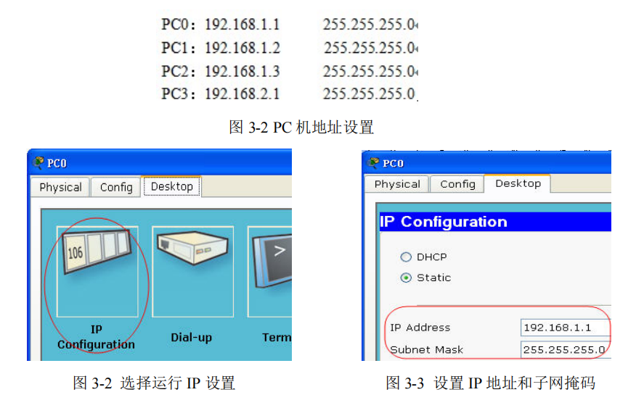
3、划分 VLAN 之前测试工作站 PC 间的连通性：
从 PC0 到 PC1 的测试，点击工作站 PC0，进入其配置窗口，选择桌面（Desktop）项，选择
运行 DOS 命令行（Command Prompt），打开 DOS 命令行窗口，在 DOS 提示符下输入：ping
192.168.1.2 后，回车确认,测试结果表示连通。
同理，从 PC0 到 PC2 的测试结果也为连通。
而从 PC0 到 PC3 的测试结果不连通，因为不在同一网段。
4、创建 VLAN 2 和 VLAN 3
点击交换机进入其配置界面，选择命令行（CLI）项，如图 3-4 所示。
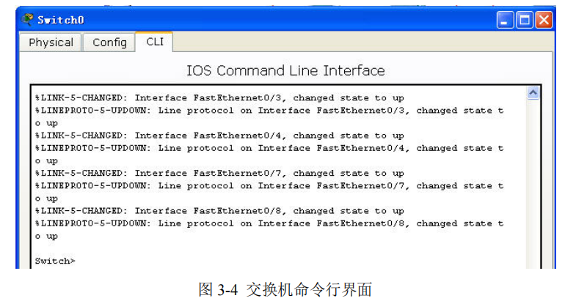
输入如下命令，创建 VLAN 2 和 VLAN 3。
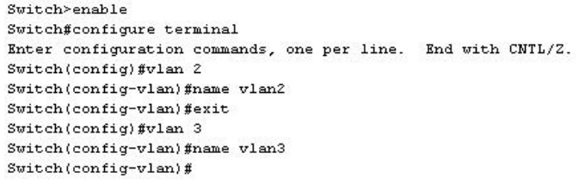
图 3-5 创建 VLAN
5、输入如图 3-6 所示命令，静态分配 VLAN 成员，将交换机上的端口 2、3、4 分配成 VLAN 2的成员，端口 5、6、7 分配成 VLAN 3 的成员。
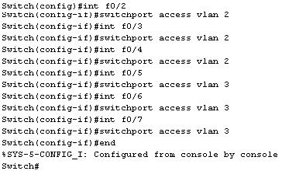
图 3-6 分配 VLAN 成员
6、测试划分 VLAN 后工作站 PC 间的连通性
从 PC0 到 PC1 的测试，点击工作站 PC0，进入其配置窗口，选择桌面（Desktop）项，选择运行 DOS
命令行（Command Prompt），打开 DOS 命令行窗口，在 DOS 提示符下输入：ping 192.168.1.2 后，回车确认，如图 3-7 所示。
PC>ping 192.168.1.2（通）。PC0 和 PC1 在同一个 VLAN 中，且在同一个网段内。
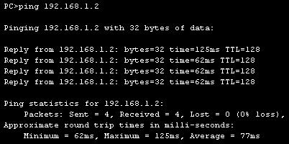
图 3-7 PC0 和 PC1 通
从 PC0 到 PC2 的测试：PC>ping 192.168.1.3（不通），如图 3-8 所示。PC0 和 PC2 虽然 IP 地址属同一网段，但分处于不同的 VLAN中，所以不能相互通信。
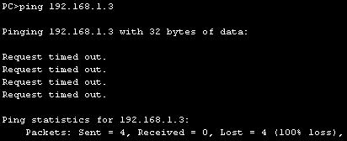
图 3-8 PC0 和 PC2 不通
从 PC2 到 PC3 的测试：PC>ping 192.168.2.1（不通）。PC2 和 PC3 在同一 VLAN 中，但 IP 地址不在同一网段内。

实验结果
步骤1：
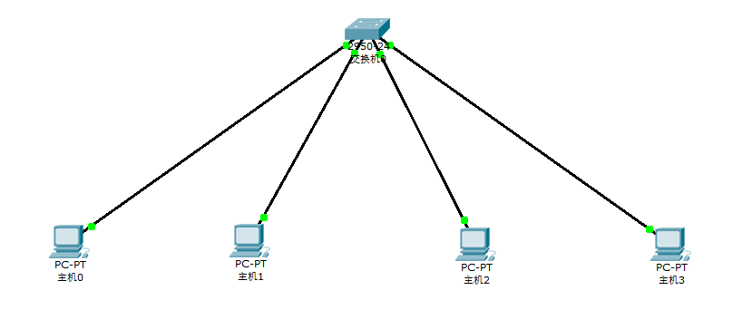
步骤2：
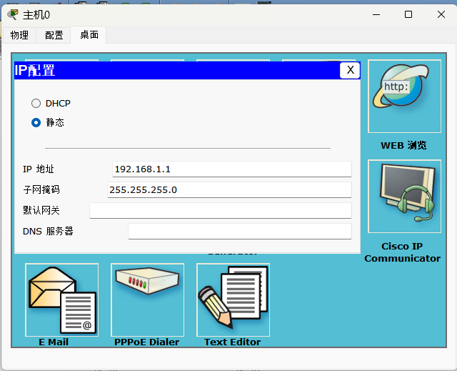
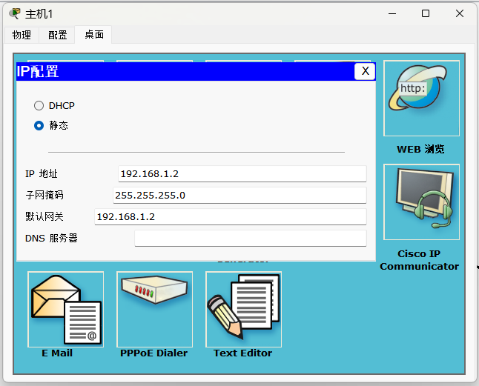
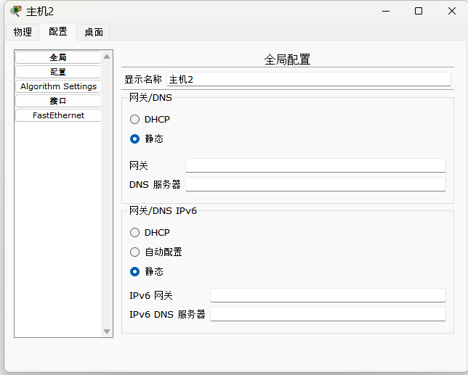
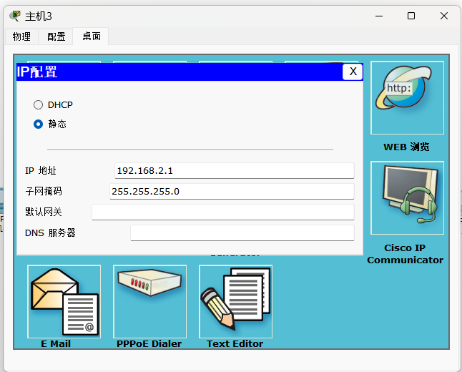
步骤3：
从PC0到PC1的测试
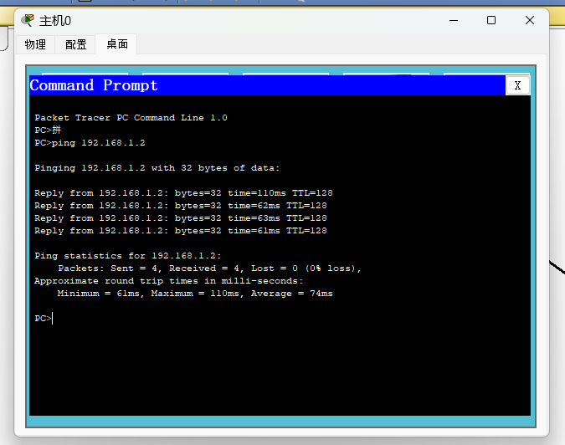
从PC0到PC2的测试：
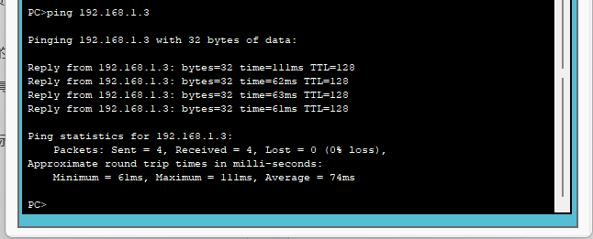
从PC0到PC3的测试：
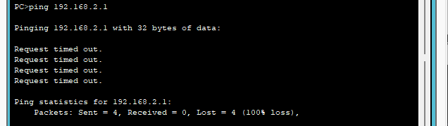
步骤4：
创建VLAN2和VLAN3
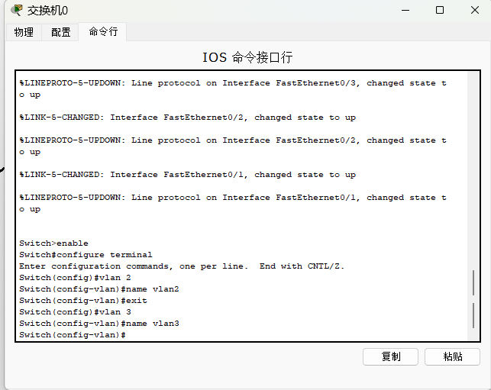
步骤5：
静态分配VLAN成员
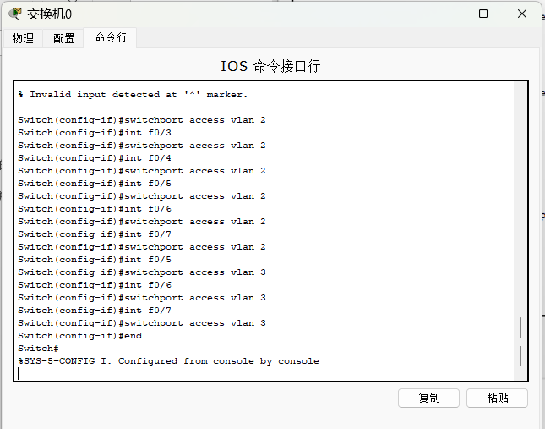
测试划分VLAN后工作站PC机的连通性：
PC0到PC1：
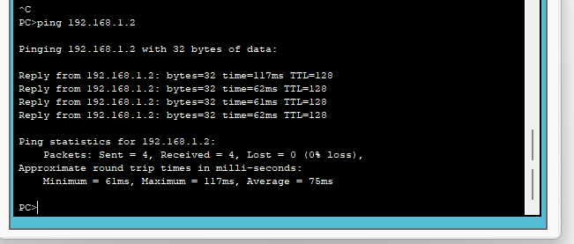
PC0到PC2：
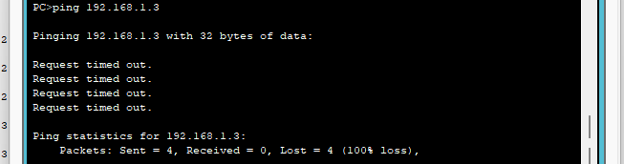
PC0到PC3：
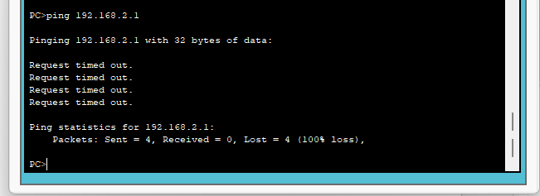
PC2到PC3：
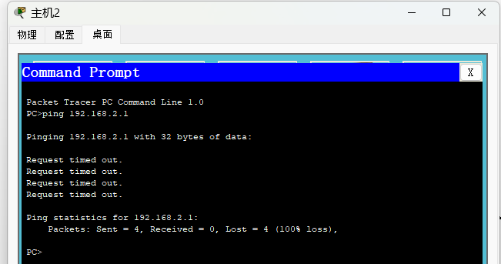

小结
本次实验的核心目的是掌握在交换机上创建VLAN并为端口分配静态VLAN成员的方法。实验任务已圆满完成。我们成功地在交换机上创建了VLAN 2和VLAN 3，并将指定端口（F0/2-4分配给VLAN 2，F0/5-7分配给VLAN 3）静态划分到相应的VLAN中。通过划分VLAN前后的连通性测试，直观地验证了VLAN的隔离效果。
本次VLAN基本配置实验是一次非常成功的能力提升训练。它不仅让我掌握了关键的配置命令，更重要的是通过实践深化了对网络分层模型和VLAN工作原理的理解。实验结论有力地证明了VLAN作为二层隔离技术的有效性。这为后续学习VLAN间路由（三层交换）和Trunk链路等高级技术奠定了坚实的理论与实践基础。

